第1章 设计前的准备知识
要想成为一名合格的产品设计工程师，除了熟练掌握软件外，还必须熟悉产品所使用的塑料和塑料的特性、产品设计工艺等。总而言之，产品设计应以成本低、结构简单和外表美观为原则。

1.1 常用材料及特性
产品设计不是一个简单的过程，产品图样设计完成及生产出产品后，还必须进行各种检查和测试，如达不到要求则是失败的设计。例如，某公司生产的玩具小童车，客户必须进行“投箱”测试。由于小童车中的部分塑胶件材料是ABS，“投箱”测试证明这些材料为ABS的塑胶件容易破裂，故这些塑胶件产品的设计是不合格的，需要将这些产品改为柔韧性更好的PE材料。但如果这些产品只需要进行运输测试，则使用ABS材料即可，因为ABS材料要比PE材料便宜。所以设计产品时不能盲目，应根据实际情况选择最合适的材料。

1.1.1 产品常用的材料
目前市场上产品种类繁多，最常使用的材料主要有ABS（丙烯腈、丁二烯和苯乙烯的合成物）、PP（聚丙烯）、PE（聚乙烯）、PC（聚碳酸酯）、PVC（聚氯乙烯）、POM（聚甲醛）、PA6（尼龙6）、PA66（尼龙66）、PS（聚苯乙烯）、PPE（聚丙乙烯）、PBT（聚对苯二甲酸丁二酯）、PC/ABS（聚碳酸酯和丙烯腈-丁二烯-苯乙烯共聚物）和PC/PBT（聚碳酸酯和聚对苯二甲酸丁二醇酯的混合物）等。

1.1.2 材料的特性
只有清楚地了解塑料材料的特性和用途，才能正确地选择合适的材料。下面以表1-1的形式详细讲述常用材料的特性及用途。
表1-1 材料的特性及用途
序号 | 材料名称 | 材 料 特 性 | 材 料 用 途
1 | ABS | 具有超强的易加工性、外观特性、低蠕变性、优异的尺寸稳定性和很高的抗冲击 强度 | 用于制作电器设备壳体和综合性能要求较好的零部件
2 | PE-HD | 抗冲击能力较低，但具有较强的抗渗透性 | 用于制作电冰箱容器、存储容器、家用厨具和密封盖等
3 | PE-LD | 收缩率较高，容易产生开裂现象 | 用于制作碗、箱柜和管道连接器等
4 | PC | 具有较高的抗冲击强度 | 用于制作计算机元件、连接器、车辆的前后灯、仪表板等
5 | POM | 具有很低的摩擦系数、很好的几何稳定性和耐高温性 | 用于制作管道器件，如阀门和泵壳 体等
6 | PA6 | 具有很好的耐磨性，但吸水性特别强 | 广泛用于结构部件，如轴承等
7 | PA66 | 具有较高的抗冲击性和抗溶性 | 广泛应用于汽车工业、仪器壳体和其他需要具有抗冲击、强度要求高的 产品
8 | PS | 具有非常好的几何性、热稳定性、光学透过性、电绝缘性和极小的吸湿性，但能够被强氧化酸所腐蚀，并且在有机溶液中容易膨胀变形 | 用于制作家用餐具、托盘、透明容器、绝缘薄膜等
9 | PVC | 具有不易燃性、高强度、耐气候变化性以及优良的几何稳定性 | 供水管道、家用管道、电子产品的包装、医疗器械和食品包装等
10 | PP | 具有较高的熔点和较高抗冲击能力，但同样具有低透明性、低光泽性和低刚性 | 挡泥板、通风管、风扇、冰箱门衬垫和日用消费品等
11 | PC/ABS | 具有PC和ABS两者的特性，同时还具有优良的流动特性 | 用于制作计算机、商业机器、电器设备的外壳
12 | PC/PBT | 耐腐蚀性、热稳定性和抗冲击性均比较强 | 用于制作齿轮箱、汽车保险杆等
13 | PMMA | 具有良好的抗冲击性和光学特性 | 主要用于制作信息灯设备、仪表盘、灯光散射器和饮料杯等
14 | SA | 具有较强的承受载荷能力、抗化学反应能力以及抗热变形能力等 | 用于制作电气插座、壳体、厨房器械和底座等
15 | PEI | 具有很强的高温稳定性和很好的韧性 | 用于制作温度传感器、燃料和空气处理器、芯片外壳和飞机内部的设备等
16 | PPE | 吸湿性很小，具有优良的电绝缘性和较低的热膨胀系数 | 用于制作洗碗机的壳体、洗衣机壳体、控制器壳体和光纤连接器等

1.2 塑胶制件需注意的设计工艺
产品设计应以结构简单为最基本的原则，减少模具加工成本和生产周期。所以设计产品时，应尽量避免侧孔或侧凹，设置合理的脱模斜度、壁厚和加强筋等。

1.2.1 避免侧孔和侧凹
设计产品时，应尽量避免侧孔和侧凹。如果产品中存在侧孔或侧凹，则模具需要有侧抽芯，如图1-1所示。斜顶机构，如图1-2所示，这样大大增加模具的难度和加工成本。当然，不可避免侧孔或侧凹时，则应设计侧孔或侧凹。
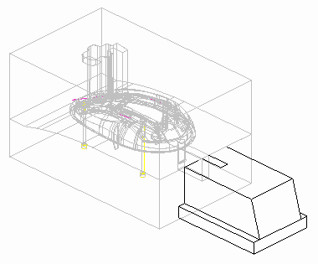  滑块 | 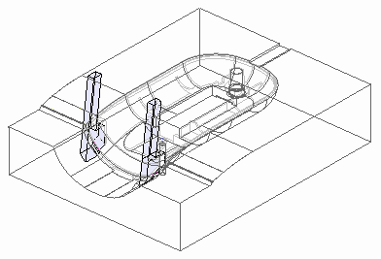  斜顶
图1-1 滑块 | 图1-2 斜顶机构

1.2.2 脱模斜度
塑料从熔融状态转变为固体状态将产生一定量的尺寸收缩，制品在冷却或固化过程中围绕凸模和型心产生收缩而包紧。为了便于塑料制品脱模，防止脱模时划伤制品表面，与脱模方向平行的塑件表面一般应具有合理的脱模斜度。
产品的内、外表面都应有脱模斜度，若只有内壁面脱模斜度，脱模时制品将黏附在凹模表面。若只有外壁面脱模斜度，脱模时制品将黏附在凸模表面。确定脱模斜度时，应该从以下4个方面考虑：
（1）产品精度要求越高，脱模斜度越小。
（2）必须保证塑件尺寸精度和制品的特殊要求，脱模斜度造成的产品尺寸误差必须限制在该尺寸精度的公差之内并满足特殊要求。
（3）为避免或减小脱模力过大而损伤注塑件，对于收缩较大，形状复杂，型心包紧面积较大的塑件，应该考虑较大的脱模斜度。
（4）为使注塑开模后塑件留在动模一侧的型芯上，可以设置塑件的内表面为较小的脱模斜度。

对有花纹的侧表面需设置特大的脱模斜度，常见的有4°～5°，每0.025mm花纹深度要取1°以上脱模斜度。壳类塑件上有成排网格式孔板时，应取4°～8°以上型孔斜度。另外，孔越多越密，斜度越大。

1.2.3 塑件壁厚
壁厚的大小取决于产品需要承受的外力、是否作为其他零件的支撑、承接柱位的数量、伸出部分的多少以及选用的塑胶材料而定。一般情况下，热塑性材料的壁厚不会超过4mm。过厚的产品不但增加物料成本，而且会大大延长冷却周期；另外，从设计角度看，过厚的产品在注射过程中容易产生气孔，导致产品中存在空穴。
设计时，尽量要求产品中各处的厚度均匀，如图1-3所示。均一的壁厚是非常重要的，厚胶的地方比旁边薄胶的地方冷却得慢，并且在相接的地方，表面在浇口凝固后出现收缩痕，严重的会导致缩水印、热内应力、挠曲部分歪曲、颜色不同或不同透明度等现象的 发生。
如不能达到厚度均匀，则应将产品中厚度变化较大的部分设计成平缓过渡，如图1-4所示。
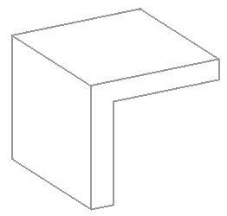  不好 | 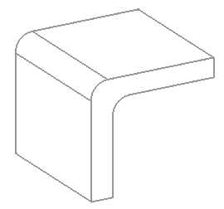  好

图1-3 设计时壁厚尽量均匀
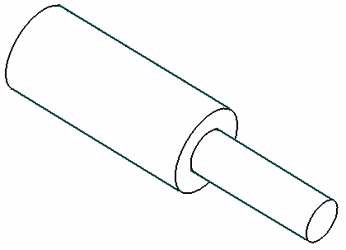 | 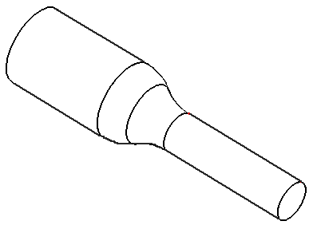

图1-4 壁厚平缓过渡

1.2.4 加强筋
加强筋在塑胶部件上是不可或缺的功能部分，可以有效地增加产品的刚性和强度而无须增加产品的厚度和面积，对一些需要解决压力、扭力、弯曲等问题的塑胶产品尤其适用。此外，加强筋可充当内部流道，有助于模腔填充，对帮助塑料流入部件的枝节部分起很大的作用。
加强筋一般被放在塑胶产品的非接触面，其伸展方向应与产品最大应力和最大偏移量的方向一致，加强筋的位置亦受制于一些生产上的考虑，如模腔填充、缩水及脱模等问题，如图1-5所示。加强筋的长度可与产品的长度一致，或只占据产品部分的长度，如果加强筋没有连接产品外壁，末端部分亦不应突然终止，应该逐次地将高度减低，直至完结。这样可以减少出现困气、填充不满及烧焦痕等问题，这些问题经常发生在排气不足或封闭的位置上。

胶料流动方向

图1-5 加强筋的设计
加强筋最简单的形状是一条长方形的柱体附在产品的表面上，不过从满足一些生产上或结构上的考虑，加强筋的两边应该设计一定的脱模斜度，底部相接产品的位置必须设置圆角以消除应力集中的现象，圆角的设计亦给予流道渐变的形状使模腔填充更为流畅，如图1-6所示。

图1-6 加强筋应设置脱模斜度
设计的加强筋过厚时，容易产生缩水纹、空穴、变形挠曲及夹水纹等问题，且会增加生产周期和生产成本。从生产的角度考虑，使用多数短而窄的加强筋比使用几个深而阔的加强筋效果更好。模具生产时，加强筋的阔度（也有可能深度）和数量应尽量留有余额，当试模时发觉产品的刚性及强度有所不足可适当地增加，因为在模具上去除钢料比使用烧焊或加上插入件等增加钢料的方法更加简单且成本低。

